ỦY BAN NHÂN DÂN QUẬN LONG BIÊN
TRƯỜNG MẦM NON ĐỨC GIANG

------- ------

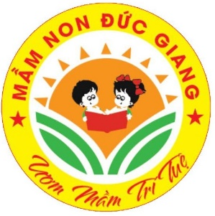

BÀI DỰ THI
Cuộc thi viết về gương điển hình tiên tiến, người tốt, việc tốt và công tác phát hiện, tuyên truyền, nhân rộng điển hình tiên tiến trong phong trào thi đua yêu nước quận Long Biên năm 2025

Tên người dự thi: Nguyễn Thị Phương Hoa
Ngày tháng năm sinh: 18/10/1982
Đơn vị công tác: Trường Mầm non Đức Giang
Số ĐT: 0342664971
Email : nguyenthiphuonghoa82@gmail.com

Long Biên, tháng 1/2025

BÀI DỰ THI
Cuộc thi viết về gương điển hình tiên tiến, người tốt, việc tốt và công tác phát hiện, tuyên truyền, nhân rộng điển hình tiên tiến trong phong trào thi đua yêu nước quận Long Biên năm 2025

Tên người dự thi: Nguyễn Thị Phương Hoa
Ngày tháng năm sinh: 10/10/1982
Đơn vị công tác: Phó hiệu trưởng- Trường Mầm non Đức Giang
Số ĐT: 0342664971

Tấm gương nhân viên nuôi dưỡng đầy nhiệt huyết, tấm lòng nhân đạo tại Trường mầm non Đức Giang- quận Long Biên
Lúc sinh thời Bác Hồ đã từng nói: “Mỗi người tốt, mỗi việc tốt là một bông hoa đẹp. Cả dân tộc ta là một rừng hoa đẹp”. Đúng vậy, để thực hiện lời Bác, mỗi người dân trên đất nước Việt Nam ta đều phải cố gắng phấn đấu, tu dưỡng và rèn luyện thật tốt để trở thành một bông hoa ngát hương trong khu rừng hoa rực rỡ của nước nhà. Xung quanh chúng ta có biết bao tấm gương về những con người có đóng góp thầm lặng, có đạo đức và lối sống cao cả, tên tuổi tuy không được vinh danh trên các phương tiện đại chúng nhưng lại để cho biết bao người xung quanh phải học tập và noi theo. Nhiều trong số họ là thầy, cô giáo - những người mang sứ mệnh trồng người mà toàn xã hội đã tin tưởng trao cho, những người thầy không quản khó nhọc, hết mình vì học sinh thân yêu. Tôi xin được chia sẻ với mọi người một tấm gương tiêu biểu trong trường tôi với sự nỗ lực phấn đấu không mệt mỏi, vươn lên trong công tác, nhiệt tình giàu lòng nhân ái của một nhân viên nuôi duõng đã nhiều năm cống hiến trong mái trường mầm non đó chính là anh Nguyễn Xuân Biên – Nhân viên nuôi trường mầm non Đức Giang. Anh là người luôn yêu nghề, mến trẻ, hết lòng tận tụy với công việc, được đồng nghiệp yêu mến và phụ huynh tin tưởng.
Sinh ra và lớn lên trên mảnh đất Đông Anh - Hà Nội. Xuất phát là người chiến sĩ bộ đội cụ Hồ (từ năm 1996- 1999), anh được phân công làm công tác hậu cần tại đơn vị, anh Nguyễn Xuân Biên đã được trưởng thành trong môi trường quân đội nên có nhiều đức tính tốt: tác phong làm việc nhanh nhẹn, tháo vát, kỷ luật quân đội.
Sau khi hết thời gian nghĩa vụ quân sự, với tình yêu nghề của mình, Anh lại xin làm nhân viên nuôi dưỡng tại trường mầm non Đức Giang. Từ những đức tính tốt của anh bộ đội cụ Hồ, anh Biên đã luôn hoàn thành xuất sắc nhiệm vụ được giao. Với tình yêu nghề và mến trẻ, anh luôn trăn trở cải tiến cách làm những món ăn ngon cho trẻ. Cô cùng với tổ bếp xây dựng thực đơn các món ăn mới, phong phú và đa dạng cho các con. Mỗi ngày làm việc của anh đều là sự tâm huyết, tình yêu thương với những đứa trẻ. Với đặc thù của nhà trường có nhiều cơ sở, Anh Biên được phân công phụ trách nấu bếp tại cơ sở 2 và là tổ trưởng tổ nuôi. Là một nhân viên nuôi dưỡng anh luôn giữ gìn bếp ăn sạch sẽ, đảm bảo vệ sinh an toàn thực phẩm, đúng, đủ khẩu phần ăn cho trẻ, cung cấp đủ năng lượng cho trẻ trong một ngày ở trường. Không những thế anh còn đề xuất ra nhiều món ăn mới, tăng thêm rau xanh giúp trẻ phát triển toàn diện về thể chất và tâm hồn. Anh luôn có sự học hỏi, tìm tòi để có những thực đơn ngon, bổ dưỡng. Anh cũng là người thường xuyên tham mưu với Ban giám hiệu nhà trường trong việc tạo ra món ăn mới, cách chế biến mới cho các con trong trường mầm non Đức Giang một cách có hiệu quả. Hằng ngày, sau mỗi bữa ăn, anh luôn hỏi các cô giáo xem tình hình ăn uống của các con như thế nào? Món ăn có ngon không? Các con có thích ăn không? Và các con có ăn hết xuất không? Đó luôn là những điều anh quan tâm nhất, từ đó giúp anh rút ra được nhiều kinh nghiệm quý báu và tạo ra những món ăn hơn giúp các con thích thú hơn trong bữa ăn hàng ngày.
Chính vì thế mà mỗi bữa ăn của trẻ ở trường mầm non Đức Giang là một bữa ăn vui vẻ. Được nhìn trẻ ăn ngon và lớn lên từng ngày là niềm vui và là động lực để anh Biên cố gắng nhiều hơn. Một điều đáng ghi nhận ở anh là dù công việc rất vất vả nhưng anh Biên luôn biết cố gắng nỗ lực hết mình để hoàn thành tốt công việc bằng cả cái tâm và lòng nhiệt huyết. Trong thời gian công tác tại trường, anh không ngừng học hỏi tìm tòi từ đồng nghiệp, tham khảo các loại sách, báo để nâng cao kiến thức, kỹ năng của mình. Anh luôn bám sát vào kế hoạch và nhiệm vụ năm học của trường, của ngành và ứng dụng nhạy bén những thành quả từ năm trước để xây dựng cho bản thân một kế hoạch hoạt động cụ thể.
Hình ảnh một anh nhân viên nuôi dưỡng luôn vui vẻ, nhẹ nhàng, tâm lý luôn để lại ấn tượng trong lòng đồng nghiệp và phụ huynh học sinh. Tất cả cá nhân đều được anh tôn trọng như nhau “Luôn luôn lắng nghe và luôn luôn thấu hiểu” . Vì vậy, mọi vấn đề đều được anh giải quyết thấu tình đạt lý tạo được niềm tin vững chắc trong lòng các đồng nghiệp. Đặc biệt anh luôn phát động phong trào học tập, nâng cao trình độ, khơi dậy ý thức tự học, tự nghiên cứu, học hỏi lẫn nhau trong tập thể nhân viên trong tổ, nhằm nâng cao trình độ chuyên môn. Chính sự nhiệt tình, sẵn sàng lắng nghe và sẻ chia kinh nghiệm của mình, Anh Biên được đồng nghiệp kính trọng, học sinh quý mến.
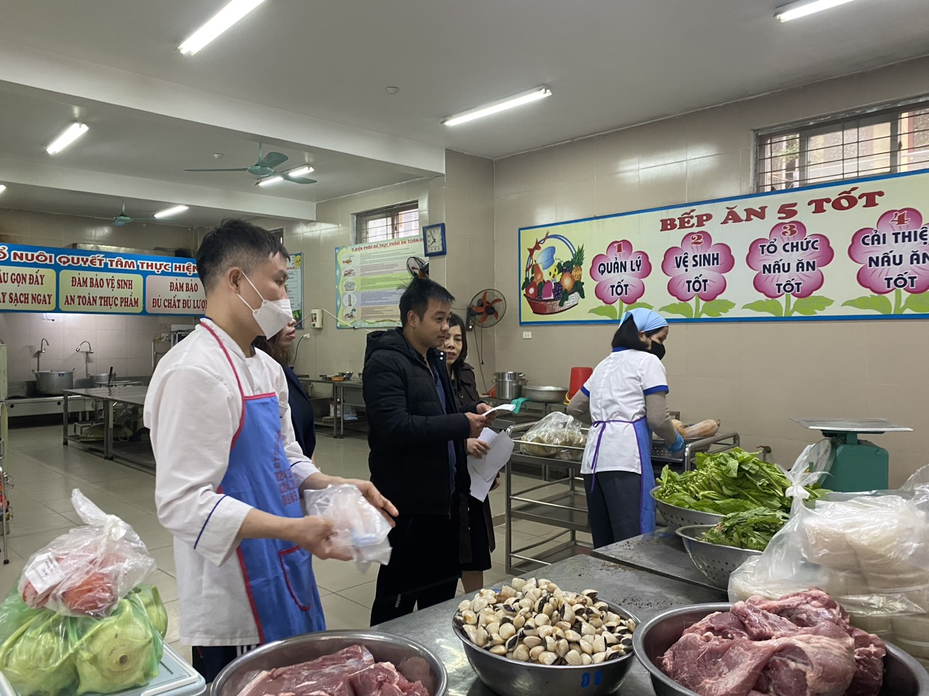

Với giáo viên, nhân viên trong trường là nữ, các chị em trong trường nhiều lúc còn gặp rất nhiều khó khăn trong công việc. Nhưng anh thường xuyên chia sẻ, giúp đỡ chị em giải quyết những khó khăn, vướng mắc phấn đấu thực hiện tốt nhiệm vụ được giao. Cô Nguyễn Thị Thu Hương luôn nhận được sự yêu mến, tin tưởng của mọi người.
Trong những năm gắn bó với nghề anh luôn ý thức được vai trò, trách nhiệm cũng như những yêu cầu cần có của một nhân viên nuôi dưỡng trong trường mầm non về đạo đức nghề nghiệp. Anh luôn yêu nghề, mến trẻ, hoạt bát, năng động, có năng lực chuyên môn tốt, hết lòng tận tụy với công việc, sống giản dị luôn hòa đồng với mọi người, nên được mọi người yêu mến.
Không chỉ làm tốt công tác chuyên môn, anh Biên còn nhiệt tình tham gia hiến máu tình nguyện. Anh là tấm gương sáng, góp phần lan tỏa phong trào hiến máu tình nguyện trong nhà trường. Anh đã từng nhiều lần tham gia hiến máu cứu người. Là người có trái tim nhân hậu, anh luôn tâm niệm: “Một giọt máu cho đi, một cuộc đời ở lại”. Anh Biên chia sẻ: “Ngày nào mình còn sức khỏe thì mình còn tiếp tục tham gia hiến máu như thông điệp “Hiến giọt máu đào - Trao đời sự sống”, cho đi để được nhận lại, đó là tấm lòng nhân ái sẻ chia với cộng đồng”. Không chỉ tích cực tham gia hiến máu, anh còn tích cực tuyên truyền vận động nhiều người thân, đồng nghiệp tham gia hiến máu tình nguyện.

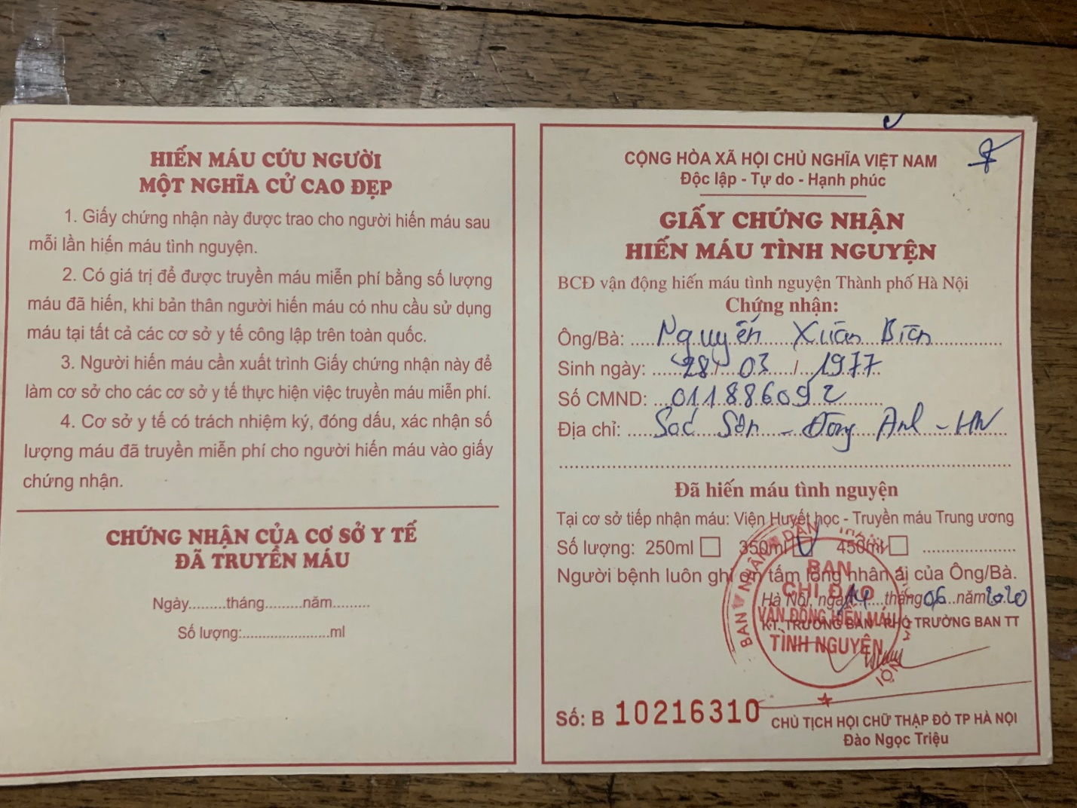
Trong cương vị là Tổ trưởng tổ nhân viên nuôi dưỡng, anh luôn gương mẫu, giữ gìn đạo đức, lối sống, không ngừng phấn đấu rèn luyện, học tập và công tác. Đặc biệt, anh luôn quán triệt, triển khai đầy đủ các nghị quyết, kế hoạch của cấp trên, cùng với đoàn viên trong công đoàn thực hiện tốt phong trào xung kích, tình nguyện, xây dựng chuẩn mực về đạo đức, lối sống, tác phong làm việc. Phát huy tinh thần tình nguyện khi tham gia phòng, chống, khắc phục hậu quả cơn Bão Yagi, anh cùng các đồng chí CBGVNV trường mầm non Đức Giang đã tình nguyện tham gia các hoạt động khắc phục hậu quả cơn bão Yagi kịp thời. Tham gia cùng Uỷ ban nhân dẫn phường Đức Giang hỗ trợ hỗ trợ người dân dọn dẹp, khắc phục hậu quả sau cơn bão. Tham gia hỗ trợ trường mầm non Hoa Phượng khắc phụ hậu quả sau cơn mưa lũ. Vào mỗi buổi tối, sau giờ đi làm anh lại tích cực cùng các đ/c trong tổ dân phố số 17 Phường Đức Giang tham gia hỗ trợ người dân cài đặt phần mềm iHanoi và eTax Mobile.
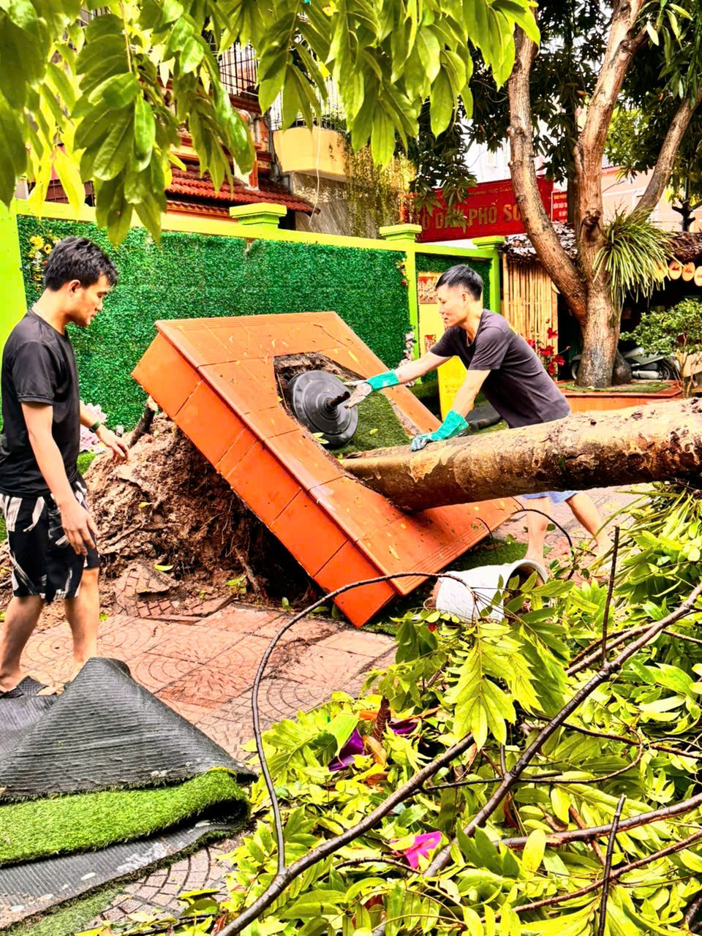

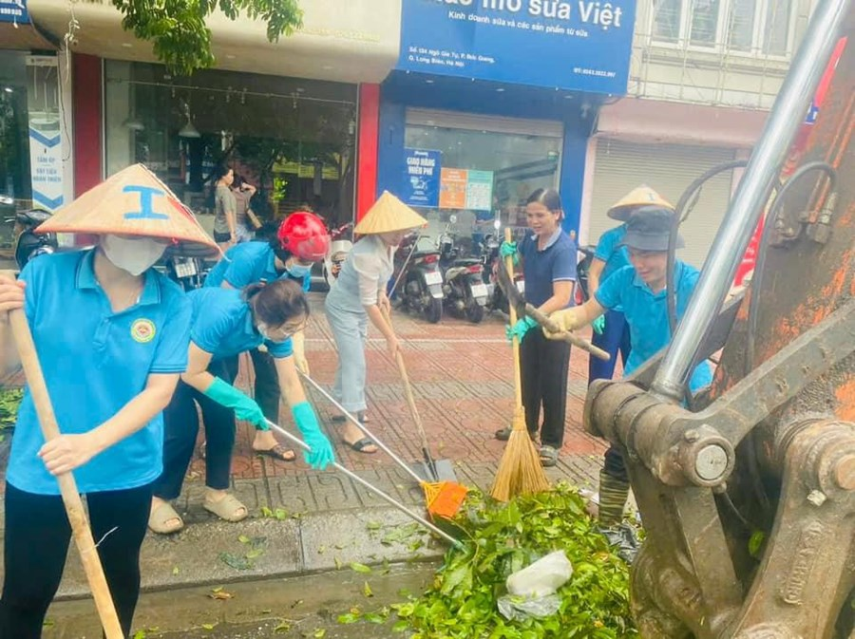

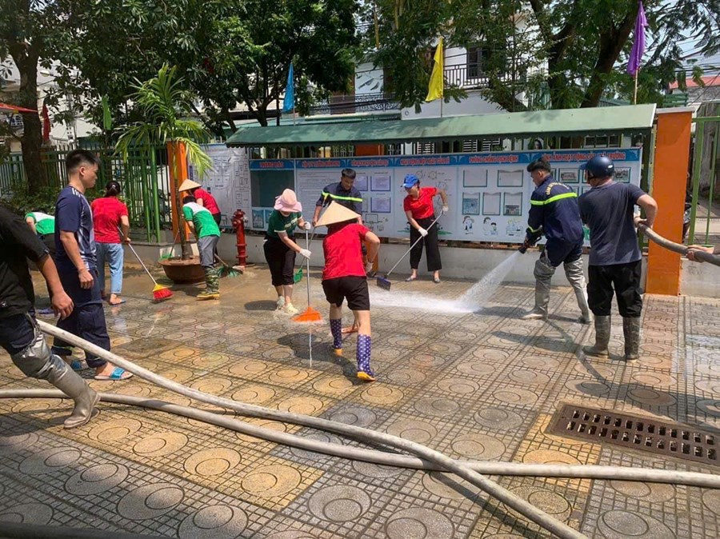
Có trách nhiệm với công việc ở trường. Tích cực tham gia các việc làm nhân đạo. Nhưng không vì thế mà anh sao nhãng việc gia đình. Vợ anh là làm nghề tự do, công việc của hay phải đi sớm về muộn. Chính vì thế, hàng ngày, sau mỗi ngày làm việc của mình anh lại về mái ấm của mình để giúp đỡ vợ công việc nhà và chăm sóc con nhỏ. Gia đình của anh luôn tràn ngập tiếng cười vui vẻ và hạnh phúc.
Với những hành động đẹp, những cống hiến của anh cho mái trường mầm non Đức Giang. Đó là niềm tự hào của gia đình, nhà trường và các đồng nghiệp của anh. Những việc tốt của anh Nguyễn Xuân Biên sẽ luôn là hình ảnh đẹp, hành động đẹp để lan tỏa nhân rộng trong nhà trường.
Với những nỗ lực không ngừng nghỉ của bản thân, anh đã đạt nhiều thành tích cá nhân trong nhiều năm học:
+ Nhiều năm liền đạt nhân viên nuôi dưỡng giỏi cấp trường.
+ Đạt nhân viên giỏi cấp quận năm học 2013-2014.
+ Năm học 2023- 2024 đạt sáng kiến kinh nghiệm cấp quận.
+ Đạt danh hiệu Lao động tiên tiến; Chiến sĩ thi đua cấp cơ sở năm học 2023- 2024.
Đó là những thành tích vô cùng xứng đáng dành cho một nhân viên nuôi dưỡng đầy lòng yêu thương và tâm huyết với nghề. Với những việc làm thiết thực và những thành tích đạt được như trên anh đã được Trường Mầm non Đức Giang ghi nhận là tấm gương sáng cho các đồng nghiệp học tập và noi theo. Anh xứng đáng là tấm gương tiêu biểu, điển hình tiên tiến, một tấm gương sáng, tấm gương đạo đức về lòng nhân ái yêu thương, hết lòng vì sự nghiệp trồng người cho thế hệ mai sau của Trường Mầm non Đức Giang./.

Người viết

Nguyễn Thị Phương Hoa

